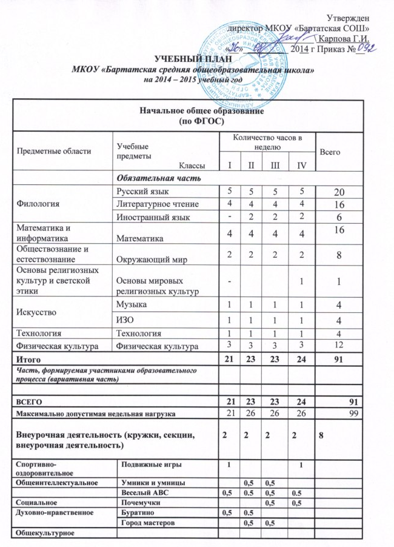
Начальное общее образование
(по ФГОС)
Предметные области | Учебные  предметы  Классы |  | Количество часов в неделю |  |  |  |  | Всего
 |  |  | I |  | II | III | IV
 | Обязательная часть
Филология | Русский язык |  | 165 |  | 170 | 170 | 170 | 675
 | Литературное чтение |  | 132 |  | 136 | 136 | 136 | 540
 | Иностранный язык |  | - |  | 68 | 68 | 68 | 204
Математика и информатика | Математика |  | 132 |  | 136 | 136 | 136 | 540
Обществознание и естествознание | Окружающий мир |  | 66 |  | 68 | 68 | 68 | 270
Основы религиозных культур и светской этики | Основы мировых религиозных культур |  | - |  | - | - | 34 | 34
Искусство | Музыка |  | 33 |  | 34 | 34 | 34 | 135
 | ИЗО |  | 33 |  | 34 | 34 | 34 | 135
Технология | Технология |  | 33 |  | 34 | 34 | 34 | 135
Физическая культура | Физическая культура |  | 99 |  | 102 | 102 | 102 | 405
Итого |  |  | 693 |  | 782 | 782 | 799 | 3056
Часть, формируемая участниками образовательного процесса (вариативная часть)
ВСЕГО |  |  | 21 |  | 23 | 23 | 24 | 91
Максимально допустимая годовая нагрузка |  |  | 693 |  | 1015 | 1015 | 1015 | 3210
Внеурочная деятельность(кружки, секции, внеурочная деятельность) |  |  | 66 |  | 68 | 68 | 68 | 270
Спортивно-оздоровительное |  | Подвижные игры | 1 |  |  |  | 1
Общеинтеллектуальное |  | Умники и умницы |  |  | 0,5 | 0,5
 |  | Веселый АВС | 0,5 |  | 0.5 | 0,5 | 0.5
Социальное |  | Почемучки |  |  |  | 0,5 | 0,5
Духовно-нравственное |  | Буратино | 0,5 |  | 0.5
 |  | Город мастеров |  |  | 0,5 | 0,5
Общекультурное

Для основного общего образования
в рамках реализации БУП – 2004

ОСНОВНОЕ ОБЩЕЕ ОБРАЗОВАНИЕ

Учебные предметы | Количество часов в год |  |  |  |  | Всего
 | V | VI | VII | VIII | IX
Федеральный компонент
Русский язык | 3 | 3 | 3 | 3 | 2 | 14
Литература | 2 | 2 | 2 | 2 | 3 | 11
Иностранный язык | 3 | 3 | 3 | 3 | 3 | 15
Математика | 5 | 5 | 5 | 5 | 5 | 25
Информатика и ИКТ |  |  |  | 1 | 2 | 3
История | 2 | 2 | 2 | 2 | 2 | 10
Обществознание (включая экономику и право) |  | 1 | 1 | 1 | 1 | 4
География |  | 1 | 2 | 2 | 2 | 7
Природоведение | 2 |  |  |  |  | 2
Физика |  |  | 2 | 2 | 2 | 6
Химия |  |  |  | 2 | 2 | 4
Биология |  | 1 | 2 | 2 | 2 | 7
Искусство (Музыка и ИЗО) | 2 | 2 | 2 | 1 | 1 | 8
Технология | 2 | 2 | 2 | 1 |  | 7
ОБЖ |  |  |  | 1 |  | 1
Физическая культура | 3 | 3 | 3 | 3 | 3 | 15
Итого | 24 | 25 | 29 | 31 | 30 | 139
Региональный (национально-региональный) компонент
Художественная культура К/к | 0,5 | 0,5 | 0,5 |  |  | 1,5
Природа и экология К/к | 0,5 | 0,5 | 0,5 | 0,5 |  | 2
История К/к |  | 0,5 | 0,5 | 0,5 | 0,5 | 2
Итого | 1 | 1,5 | 1,5 | 1 | 0,5 | 5,5
Русский язык | 3 | 3 | 1 |  |  | 7
ОБЖ | 1 | 1 | 1 |  | 1 | 4
ИТОГО | 29 | 30,5 | 32,5 | 32 | 31,5 | 155,5
Компонент образовательного учреждения
Индивидуальные занятия:
Русский язык |  |  |  | 0,5 | 1
Математика |  |  |  |  | 0,5
Химия |  |  |  | 0,5
Итого |  |  |  | 1 | 1,5
Всего | 29 | 30,5 | 32,5 | 33 | 33 | 158
Предельно допустимая аудиторная учебная нагрузка при 6-дневной учебной неделе | 32 | 33 | 35 | 36 | 36 | 172

для среднего (полного) общего образования
в рамках реализации БУП – 2004

для универсального обучения

(непрофильное обучение)

Учебные предметы | Количество часов в неделю |  | Всего
 | X | XI
Инвариантная часть. Базовый уровень

Федеральный компонент
Русский язык | 1 | 1 | 2
Литература | 3 | 3 | 6
Иностранный язык | 3 | 3 | 6
Математика | 4 | 4 | 8
История | 2 | 2 | 4
Обществознание (включая экономику и право) | 2 | 2 | 4
Естествознание:
Физика | 2 | 2 | 4
Биология | 1 | 1 | 2
Физкультура | 3 | 3 | 6
ОБЖ | 1 | 1 | 2
Вариантная часть. Базовый уровень

Информатика и ИКТ | 1 | 1 | 2
География | 1 | 1 | 2
Химия | 1 | 1 | 2
Искусство (МХК) | 1 | 1 | 2
Итого | 26 | 26 | 52
Региональный (национально-региональный) компонент
Основы регионального развития | 2 | 2 | 4
Итого | 2 | 2 | 4
Компонент образовательного учреждения
Элективные курсы
Пределы и производные (математика) | 1 | 1 | 2
Лингвистический анализ текста (литература) | 1 | 1 | 2
Химия в задачах (химия) | 1э | 1э | 2
Методы решение физических задач (физика) | 1э | 1э | 2
Цитология и генетика (биология) | 1э | 1э | 2
Индивидуальные занятия
Подготовка к ЕГЭ по обществознанию |  | 1и | 1
Итого | 5 | 6 | 11
ВСЕГО: | 33 | 34 | 67
Предельно допустимая аудиторная учебная нагрузка при 6-дневной учебной неделе | 37 | 37 | 74

